Szoftveres PWM szabályozás

Van egy PWM_duty változóm, ami 0-100 között változik.
A TMR0 beállítása olyan hogy minden 10 mS után kér IT-t.
Van egy számlálóm ami számolja az IT-ket 100ig.
Amikor az IT számláló kisebb mint a PWM_duty, bekapcsolok egy kimenetet, ha nagyobb, akkor kikapcs.
Az IT számláló a 100 elérésekor nullázódik, és kezdődik elölről a játék.
A HW része áll egy MOC3062 optóból és egy TRIAC-ból. Mivel az opto nullátmenetérzékelős, csak egész szinuszt fog kapcsolni a vezérlés megjelenése után. Így az egész rendszer a PWM_duty függvényében szinusz csomagokat fog a fűtésre kapcsolni, és nincs fázisszög vezérlés. Ezzel elérjük, hogy nem csinál elektroszmogot a szabályzó, viszont a fűtőtestek hőtehetetlensége miatt a szabályzás folyamatosnak tűnik.

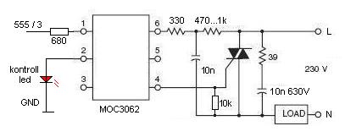
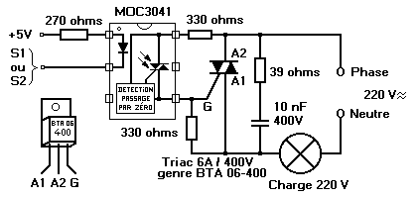

Fázishasítás

Csináltam PIC-el triac vezérlést MOC3021-es optocsatoló közbeiktatásával, fázishasításhoz közeli állapotot 20MHz-es órajellel tudsz csak elérni. Ha preciz akarsz lenni, figyeled az 50Hz-et egy optoval, és ez szerint válogatsd le illetve csipjál le belőle az 50 Hz időállandójából. Ha átvered a PIC-et az irod a konfigba, hogy 2 MHz és egy ütemadót állítasz 2ms ra ez 100-zal felbontja neked az 50Hz-t... a rendelkezésre álló modulokból(set-reset, számláló, schmitt trigger...stb) ki kell "tökölni"...



